**Seriele communicatie met Bluetooth**

Project Arduino deel 3, 2016

Frank Van Aelst

Inhoud

1. Inleiding 3

1.2. De planning: 3

2. Bluetooth 5

2.1. Wat? 5

2.2. Werking. 5

2.3. Veiligheid? 6

2.4. Bluetooth en WiFi 6

2.5. De Toekomst 6

3. Alternatieven 8

3.1. Alternatieven die zo voor Arduino bewerkt zijn: 8

4. Bluetooth met een serial connection (TX en RX) 9

# Inleiding

Als aansluiting op een vorig werk, de algemene beschrijving van enkele mogelijke seriële verbindingen die met Arduino haalbaar zijn, of laten we zeggen de moeite waard om te proberen, wil ik hier verder ingaan op een communicatie methode die zeer wijd verspreid is: Bluetooth.

Bluetooth is een verbindingstechniek die je overal vindt, op PC’s, tablets, smartphones, gewone telefoons, autoradio’s, enz. het ene al wat makkelijker te bespelen dan het andere.

Het voordeel is dat je eigenlijk een elegant bedieningspaneel in je bezit hebt Bluetooth. Het is dus enkel nog nodig om een bruikbaar programma te vinden of te schrijven zodat de Arduino weet wat er bedoeld wordt bij een actie op een Bluetooth apparaat. Anderzijds is het handig om informatie van de Arduino te kunnen opvragen op je apparaat.

Voor we een groots project opzetten gaan we beter eerst een proefproject starten. Communiceren betekend tweerichtings verkeer, praten en luisteren.

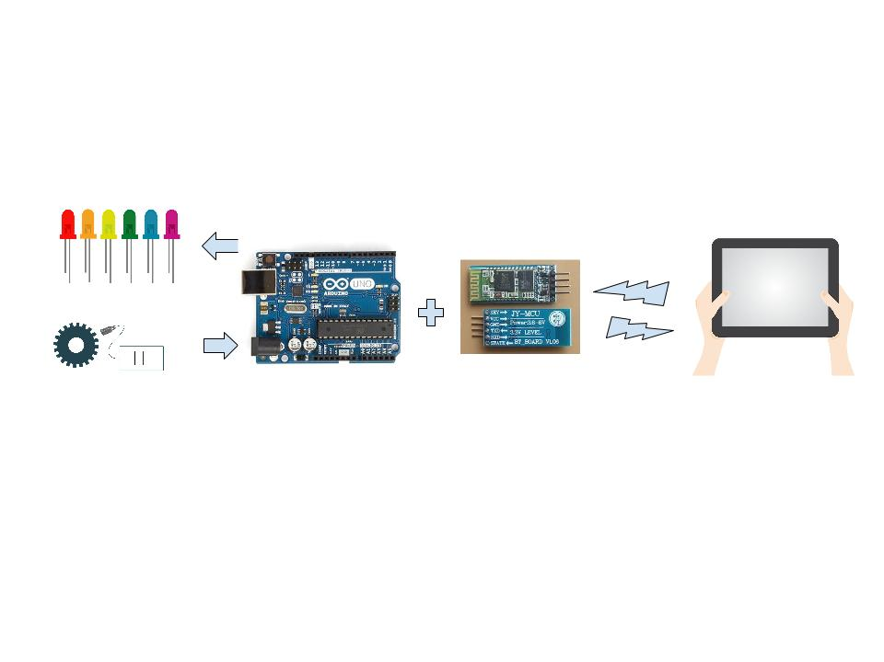

Bovenstaande figuur geeft weer wat we in eerste instantie willen werkende krijgen: indicatoren en sensoren hangen aan een Arduino die via een Bluetooth module praat met een tablet.

## De planning:

1. Uitzoeken of Bluetooth überhaupt wel de goede keuze is?
   1. Pro en con’s
   2. Eventuele alternatieven?
   3. Veiligheid?
2. Welke modules zijn er beschikbaar en dan liefst voorzien voor de Arduino?
3. Welke programma’s zijn beschikbaar?
   1. Voor PC?
   2. Voor Tablet of Smartphone?
4. Zelf een eigen App schrijven voor:
   1. Android
   2. Windows
   3. Apple
   4. Welke OS biedt de meeste voordelen?
5. De praktijk

# Bluetooth

(bijna) Iedereen heeft tegenwoordig een Bluetooth apparaat in zijn zak, nl. de smartphone. Waarom zouden we dit niet als interface gaan gebruiken tussen het project en onszelf?

## Wat?

Bluetooth is eigenlijk oorspronkelijk bedoeld als communicatiemiddel op korte afstand, vb. op een kantoor. En het moest kunnen werken zonder dat de toestellen elkaar fysiek konden zien, het grote nadeel van Infra Rood (IR) verbindingen. De afstand dat je moet halen is 10m. Dit was de oorspronkelijke opzet. Tegenwoordig is het onderverdeeld in “Classes” in functie van het vermogen. Class 1 kan tot 100m communiceren, class 2 haalt de 10m en class 3 gaat met moeite voorbij de 1m. hieruit blijkt dat ook het powerverbruik een belangrijke rol speelt.

## Werking.

Bluetooth zendt en ontvangt radiogolven in 79 kanalen rond de centrale frequentie van 2.45GHz. Aangezien de uitgezonden energie laag is zal dit signaal niet veel apparatuur storen. Hierdoor is de lagere range Bluetooth (<10m) geen probleem bij medische toestellen. Door het lage verbruik is het ook uitgelezen voor batterijvoeding. Kijken we naar de korte werkingsafstand is de beveiliging ook eenvoudiger te houden. Trouwens wil je contact met elkaar, moet je eerst een gezamenlijk paswoord afspreken en ingeven. Dit is anders dan bijvoorbeeld WiFi, waar de deur als het ware openstaat.

Eens een contact gelegd wordt na verbreking dit terug automatisch hersteld, Met de recentere versie kunnen we tot acht connecties gelijktijdig maken. Ze storen elkaar niet omdat ze elk een van de 79 kanalen gebruiken. Als twee devices willen praten dan nemen ze willekeurig een kanaal en als dat zou benomen zijn nemen ze gewoon een ander. Deze techniek wordt “Spread-Spectrum Frequency Hopping” genoemd. Om interferencie van andere toestellen te voorkomen, en tevens om de veiligheid te verhogen switchen de paren constant van frequentie.

Wanneer een groep Bluetooth apparaten (2 of meer) informatie uitwisselen wordt dit een klein netwerkje, een “ad-hoc” netwerk of piconet genoemd. Andere Bluetooth-devices kunnen aansluiten of ontkoppelen, zolang er maar een master-device is die als netwerk-controller fungeert, de anderen zijn dan de slaves. Ter info: wanneer meer piconetjes info uitwisselen wordt dit een “Scatternet”.

## Veiligheid?

Een draadloze verbinding is altijd minder veilig dan een bedrade, dat mag duidelijk zijn. Een draad “aftappen” is nu eenmaal niet zo eenvoudig om dit ongezien te doen. Een antenneke in de lucht steken is veel simpeler, zorg dat je op de juiste frequentieband zit. De informatie passeert eenvoudig weg langs je antenne door de lucht, je kan daaraan niets doen, de beveiliging moet dus zitten in de informatie die je rondstuurt. Zoals hoger al vermeld maakt je niet zomaar een verbinding, je moet je identificeren, verder kan je ook ervoor zorgen dat er maar een aantal gekende toestellen mogen verbonden worden. Je kan ook vertellen in welke volgorde iets moet gebeuren, eerst moet de master iets vragen voordat de slave antwoord. Dit is “Device-level Security”.

Ook beperkingen kunnen opgelegd worden, zodat sommige gadgets maar enkele acties kunnen doen. Service-level Security.

Maar zoals altijd is de criminaliteit altijd een beetje voor, zo is er:

* Bluebugging: mensen gebruiken jou Bluetooth verbinding zonder jou medeweten.
* Bluejacking: berichten worden verzonden naar andere mensen hun toestel, meestal reclame.
* Bluesnarfing: informatie van iemands toestel stelen via zijn Bluetooth verbinding.
* Ongetwijfeld zijn er nog meer misbruiken, maar algemeen genomen is het een veilige verbinding.

Maar zoals altijd geldt ook hier: *weet wat je doet*

## Bluetooth en WiFi

Het zijn twee verschillende zaken, Bluetooth wordt ingezet in kleine piconetjes, gaat over kleine afstanden, en stuurt kleine datapakketten. WiFi kan grotere afstanden aan en behandeld grote datapakketten. De laatste werkt continue, terwijl Bluetooth maar af en toe data-transfer doet. Bluetooth verbruikt ook veel minder vermogen dan WiFi en is veiliger voor de gezondheid (straling). Zoals hier duidelijk is zijn beiden complementair en vullen ze elkaar goed aan.

## De Toekomst

Bluetooth was altijd al een beetje complex om een verbinding te maken, het lukte niet altijd goed, de verbinding viel al eens weg (afstand) en kwam daarna niet meer terug. Ondertussen zitten we al aan versie 4.0+ en we mogen zeggen dat dit alles zo goed als volledig is opgelost. Uiteraard werkt men verder en zal deze techniek nog wel verbeterd en uitgebreid worden. Vanaf versie 4.1 zou het zelfs mogelijk zijn om meerdere apparaten continu contact met elkaar te hebben. <http://www.techzine.nl/nieuws/36675/bluetooth-4-1-maakt-bluetooth-netwerken-mogelijk.html>

# Alternatieven

Er zijn verschillende mogelijke alternatieven. Zeker het overwegen waard, maar hou in het achterhoofd dat we een interface met “de mens” moeten hebben. Willen die “verbinding” weglaten omdat de toestellen onderling communiceren dan zijn er inderdaad wel veel opties. Een mogelijk blijft er dan nog altijd om de “finale” beslissingen van het “gesloten netwerk” via Bluetooth naar een “human Interface” te sturen. Ik beperk me tot enkele opties, maar er zijn er veel meer.

## Alternatieven die zo voor Arduino bewerkt zijn:

**WiFi :** is even aangehaald in 2.4. en is in de meeste toepassingen overkill. Nochtans is dit een ernstig te nemen alternatief, wanneer we gaan werk met toestellen die met een IP/TCP systeem werken. (meestal domotica onderdelen).

**ZigBee :** is een open standaard voor draadloze verbindingen op korte afstanden en bedoeld als aanvulling op Bluetooth en WiFi. De transmissiesnelheid van Zigbee is stukken lager dan [wifi](https://nl.wikipedia.org/wiki/Wifi) en [Bluetooth](https://nl.wikipedia.org/wiki/Bluetooth) omdat het ontwikkeld is met als doel een laag stroomverbruik te hebben. ZigBee, Bluetooth en wifi zijn werkzaam in de industriële, wetenschappelijke en medische ([ISM](https://nl.wikipedia.org/w/index.php?title=Industrial_Scientific_Medical&action=edit&redlink=1)-)radiobanden. Een ZigBee netwerk kan uit veel apparaten bestaan, hierdoor wordt het bereik van het netwerk ook vergroot omdat de apparaten informatie aan elkaar doorgeven tot aan de coördinator.

**Z-Wave :** is eigenlijk georienteerd voor domotica. Het versturen van kleine datapakketjes. Het kan via het internet worden gecontroleerd via een speciale Z-Wave gateway.

**nRF24 :** is een ontwikkeling door Nordic Semiconductor en werkt op 2,4GHz het grote voordeel is dat het moduletje enorm weinig stroom verbruikt, zodat batterijvoeding haalbaar is.

**NFC :** gaat over zeer korte afstanden, enkele cm. Het eigenlijk bedoeld voor gebruik bij mobiele telefoons.

**IRDA :** een oude techniek en voor zover ik weet enkel nog gebruikt bij afstandsbedieningen in de huiskamer. Maar een zeer veilige draadloze verbinding. Beide toestellen moeten elkaar zien, er iets tussenschuiven geeft al een verstoring.

**Enzoverder…**

[http://www.explainthatstuff.com/howBluetoothworks.html](http://www.explainthatstuff.com/howbluetoothworks.html)

<https://www.quora.com/What-are-the-pros-and-cons-of-Bluetooth-Low-Energy-versus-Zigbee>

[http://www.electronicsweekly.com/news/design/communications/pros-cons-Bluetooth-low-energy-2014-10/](http://www.electronicsweekly.com/news/design/communications/pros-cons-bluetooth-low-energy-2014-10/)

[http://www.buzzle.com/articles/advantages-and-disadvantages-of-Bluetooth-technology.html](http://www.buzzle.com/articles/advantages-and-disadvantages-of-bluetooth-technology.html)

[http://www.techzine.nl/nieuws/36675/Bluetooth-4-1-maakt-Bluetooth-netwerken-mogelijk.html](http://www.techzine.nl/nieuws/36675/bluetooth-4-1-maakt-bluetooth-netwerken-mogelijk.html)

[http://www.goeievraag.nl/computers-internet/hardware/vraag/455225/apparaten-gelijktijdig-Bluetooth-verbinding-invloed](http://www.goeievraag.nl/computers-internet/hardware/vraag/455225/apparaten-gelijktijdig-bluetooth-verbinding-invloed)

<https://en.wikipedia.org/wiki/Z-Wave>

* 1. Kan hij vlot met meerdere apparaten communiceren, zonder telkens te moeten ontkoppelen.
* 3. Kort opzoeken, bruikbare apps of programma’s?
* 4. Android meest verspreid en meeste support, iOS gesloten omgeving - meestal betalend, winOS beperkte vriendenkring
* Veiligheid is later te bekijken, na werkend geheel. We willen niet dat de buur mijn CV opzet.

# Bluetooth met een serial connection (TX en RX)

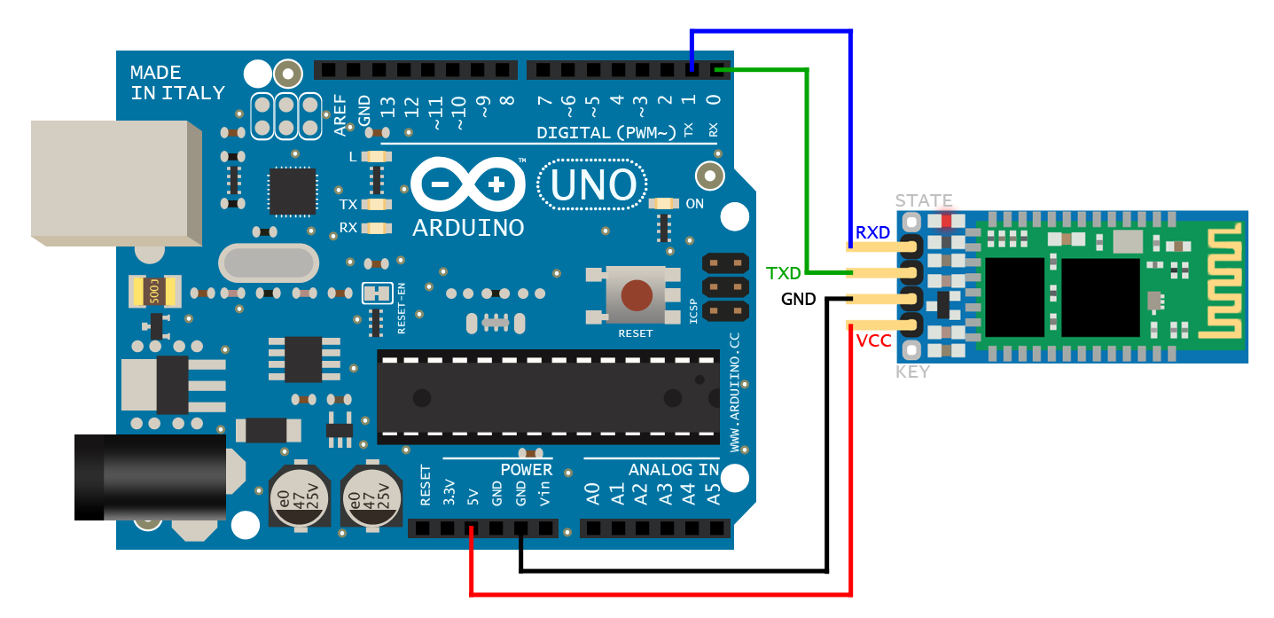Tot hiertoe werkten we met een draadverbinding, met Bluetooth (Bluetooth) gaan we verder en kunnen hiermee gegevens uitwisselen met PC, (smart-)phone en zelfs met een andere Arduino. Laten we in eerste instantie eens een verbinding met de PC maken. Uit het rond snuisteren op fora vond ik dat het paswoord 1234 is van de module, soms ook 12345 (Arduino Bluetooth-board). Of als je een BlueSmirf –model heBluetooth is dit “default”

Het model dat ik gebruik is een “JY-MCU” bordje met een HC06 submodule op. Datasheet van de module: <http://www.linotux.ch/arduino/HC-0305_serial_module_AT_commamd_set_201104_revised.pdf>

Je kan de module in drie modes zetten, Master, Slave en Loopback. Voor meer details hierover verwijs ik naar de datasheets. En hou dit voorlopig even buiten de context van dit werk. Nog meer uitleg over deze modules : <http://wiki.pinguino.cc/index.php/SPP_Bluetooth_Modules>

Deze dingen hebben, voor ons althans, een nadeel, ze werken op 5V, maar de signalen mogen maar 3V3 hebben. We moeten dus het veiligst werken met levelshifters. Voor minder dan een euro heb je een Oosterse versie, maar een spanningsdeler op de TX-pin van de Arduino help ook al. Ook belangrijk is te weten wat TX en RX zijn, naast de betekenis TX, transmit of verzenden en RX receive of ontvangen, moet je ook opletten vanuit welk standpunt je dit bekijkt. Wat voor de Arduino TX is, is RX voor de Bluetooth-module, en RX op de Arduino is de TX voor de Bluetooth print.

De eigenlijke module is zoals de figuur hieronder, maar wordt op een drager gezet die o.a. zorgt voor de power en filtering. De module zelf werkt op 2.4GHz, dit is zeer gevoelig, en dan bedoel ik zeer gevoelig. Ook een reden om deze in te pakken in een krimpkous. De antenne komt naar buiten maar het is belangrijk dat je er niet ~~te veel~~ aankomt.

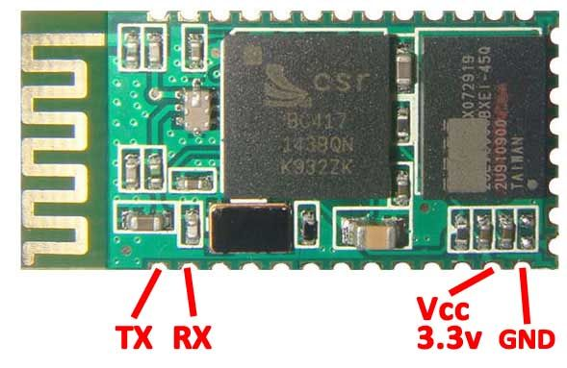

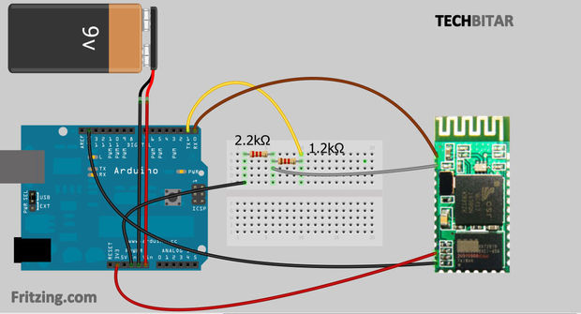

Nog maar een waarschuwing: aangezien de Arduino zijn sketches via de TX en RX pinnen ontvangt via de seriële communicatie, kan je dus niet gelijktijdig de Bluetooth-module aansluiten. M.a.w. moet je eerst de sketch uploaden en dan pas de connectie maken met je schakeling. Er is een mogelijkheid om dit te omzeilen door andere pinnen als TX en RX voor de module te definiëren. Anderzijds, eens geprogrammeerd maakt het niet veel meer uit…

#### 3.4.3.1 Ontdekken van de module

Wanneer we de voeding aansluiten kunnen we al een eerste test doen. Let wel, ik heb nog geen sketch opgeladen en de TX/RX verbinding is er ook nog niet. Op mijn laptop ga ik op zoek naar een Bluetooth device. En ja, daar ist ie. De passkey was inderdaad 1234 en het dingetje heet HC-06. We weten dus dat dit deel al werkt. En communiceert op poort COM8 (voor moest dit later nodig zijn). Pas op, dit is de Bluetooth-poort, niet de Arduino poort!

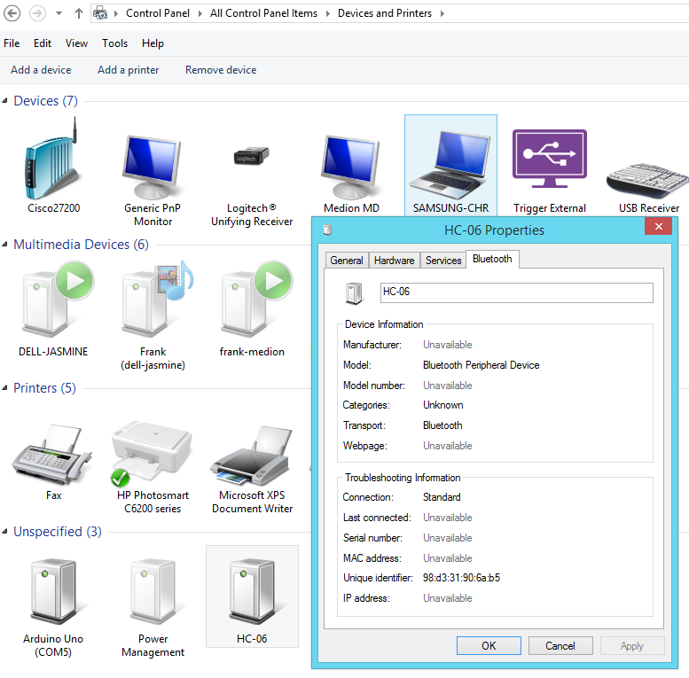

Uit nieuwsgierigheid probeerde ik ook connectie te maken met mijn tablet (Andriod) en ja het werkt. Ik heb hierop een terminal app gezet en kan nu communiceren met de module.

De sketch:

char INBYTE;

int LED = 13; // LED on pin 13

void setup() {

Serial.begin(9600);

pinMode(LED, OUTPUT);

}

void loop() {

Serial.println("Press 1 to turn Arduino pin 13 LED ON or 0 to turn it OFF:");

while (!Serial.available()); // stay here so long as COM port is empty

INBYTE = Serial.read(); // read next available byte

if( INBYTE == '0' ) digitalWrite(LED, LOW); // if it's a 0 (zero) tun LED off

if( INBYTE == '1' ) digitalWrite(LED, HIGH); // if it's a 1 (one) turn LED on

delay(50);

}

Op de tablet komt de tekst: "Press 1 to turn Arduino pin 13 LED ON or 0 to turn it OFF:"

En ja een 1 doet de LED branden, een 0 doet ‘m uit.

Opmerking: het kan niet genoeg gezegd worden: VERGEET NIET DE VERBINDING RX en TX weg te nemen wanneer we uploaden ! Je krijgt anders een pak errors die nergens op slaan, dus “volg je even niet “ trek dan die verbindingen los…

Zoals altijd is het nuttig er iets mee te doen, om het programma te manipuleren zodat de info verder kan gebruikt worden. Ook hier geldt dat dit als aanzet dient en in geval van overschot van tijd er gerust verder mag geëxperimenteerd worden.

char INBYTE;

int LED = 13; // LED on pin 13

int red = 12; // extra ledje op pin 12

void setup() {

Serial.begin(9600);

pinMode(LED, OUTPUT);

pinMode (red,OUTPUT);

}

void loop() {

Serial.println("Press 1 to turn Arduino pin 13 LED ON or 0 to turn it OFF:");

while (!Serial.available()); // stay here as long as COM port is empty

INBYTE = Serial.read(); // read next available byte

if( INBYTE == '0' ) digitalWrite(LED, LOW); // if it's a 0 (zero) turn LED off

if( INBYTE == '1' ) digitalWrite(LED, HIGH); // if it's a 1 (one) turn LED on

if( INBYTE == '2') digitalWrite(red, HIGH); // if it's a 1 (one) turn LED on

if( INBYTE == '3') digitalWrite(red, LOW); // if it's a 0 (zero) turn LED off

if( INBYTE == '4') Blink();

Serial.write(INBYTE); // print op de tablet het getal dat is ingetypt

Serial.write(" "); // wit plaatske

int Som = INBYTE+50; // tel 50(ASCII) op bij dit getal

Serial.write(Som); //schrijf het resultaat

Serial.write(" "); //wit plaatske

int dec = (Som, DEC); //zet het resultaat om naar een DECimaal getal

Serial.write(dec); //schrijf dit decimal getal naar de tablet

Serial.write(" ");

delay(50); // wacht effe

}

void Blink() // knipper twee keer

{digitalWrite(LED, HIGH); // turn the LED on (HIGH is the voltage level)

delay(1000); // wait for a second

digitalWrite(LED, LOW); // turn the LED off by making the voltage LOW

delay(1000);

digitalWrite(LED, HIGH); // turn the LED on (HIGH is the voltage level)

delay(1000); // wait for a second

digitalWrite(LED, LOW); // turn the LED off by making the voltage LOW

delay(1000);}

Het resultaat is zoals verwacht, geen hoogdravende technologie, maar toch…

Op breadboard branden de LEDs of gaan ze uit, ook bij een druk op ‘4’ gaat de LED 2 keer knipperen. Deel 2 van het programma maakt een berekening van de input en geeft het resultaat weer op de tablet. Bij input van een 1 komt er een ‘c’ als antwoord, dit is inderdaad 50 posities verder in de ASCII-tabel.

Links:

Arduino en Bluetooth, interessante links :

[http://mcuoneclipse.com/2013/06/19/using-the-hc-06-Bluetooth-module/](http://mcuoneclipse.com/2013/06/19/using-the-hc-06-bluetooth-module/)

<http://www.instructables.com/id/How-control-arduino-board-using-an-android-phone-a/>

[http://www.techbitar.com/ardudroid-simple-Bluetooth-control-for-arduino-and-android.html](http://www.techbitar.com/ardudroid-simple-bluetooth-control-for-arduino-and-android.html)

Ontwikkelen van apps (op android) met MIT App Inventor

<http://appinventor.mit.edu/explore/>

Bluetooth info:

<http://www.instructables.com/id/Tutorial-Using-HC06-Bluetooth-to-Serial-Wireless-U/>

[http://www.instructables.com/id/Add-Bluetooth-to-your-Arduino-project-ArduinoHC-06/](http://www.instructables.com/id/Add-bluetooth-to-your-Arduino-project-ArduinoHC-06/)

[http://mcuoneclipse.com/2013/06/19/using-the-hc-06-Bluetooth-module/](http://mcuoneclipse.com/2013/06/19/using-the-hc-06-bluetooth-module/)

[https://arduino-info.wikispaces.com/Bluetooth-HC05-HC06-Modules-How-To](https://arduino-info.wikispaces.com/BlueTooth-HC05-HC06-Modules-How-To)

[http://42bots.com/tutorials/hc-06-Bluetooth-module-datasheet-and-configuration-with-arduino/](http://42bots.com/tutorials/hc-06-bluetooth-module-datasheet-and-configuration-with-arduino/)

[http://www.techbitar.com/ardudroid-simple-Bluetooth-control-for-arduino-and-android.html](http://www.techbitar.com/ardudroid-simple-bluetooth-control-for-arduino-and-android.html)

<http://www.instructables.com/id/Andruino-A-Simple-2-Way-Bluetooth-based-Android-C/>

apps

<http://appinventor.mit.edu/explore/ai2/windows.html>

<http://www.instructables.com/id/How-control-arduino-board-using-an-android-phone-a/>